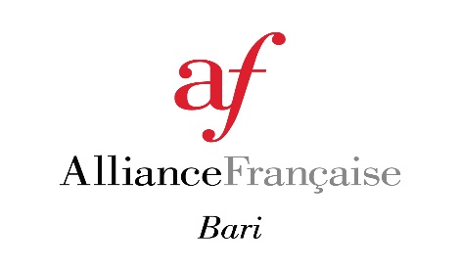
.

Concours dall’Adriatico alla Francia

Premio Borsa di studio di una settimana con alloggio presso l’Alliance française de Nice

Venerdì 17 maggio 2019

SCHEDA DI PARTECIPAZIONE

Cognome………………………………………………Nome………………………………………………….

Residente Via/Piazza/Corso……………………………………………………………………………………..

Città……………………………………………Provincia………………………………………………………

Telefono…………………………………………………………………………………………………………

e-mail…………………………………………………………………………………………………………….

Selezionate l’ora di preferenza per il concorso

Alle 17 Alle 18 Alle 19

Si prega di inviare/lasciare la scheda di partecipazione qui:

Alliance Française
Via Marchese di Montrone, 39
Tel./Fax 080.5210017
e.mail: info@afbari.it

Data…………………………………………. Firma………………………………………….

Riservato agli iscritti dei corsi principianti ed elementare dell’Alliance française di Bari.
La prova sarà composta da tre prove distinte (di durata uguale a 45min) adatti al livello di appartenenza:
- un esame a risposta chiusa di conoscenze grammaticali in lingua francese:
15minuti (adattati al proprio livello)
- un test di comprensione orale a partire di una canzone del patrimonio francese:
15minuti (adattati al proprio livello)
- un test di cultura generale in lingua italiana sulla storia dei nostri due Paesi (l’Italia e
la Francia): 15 minuti (adattati al proprio livello)

